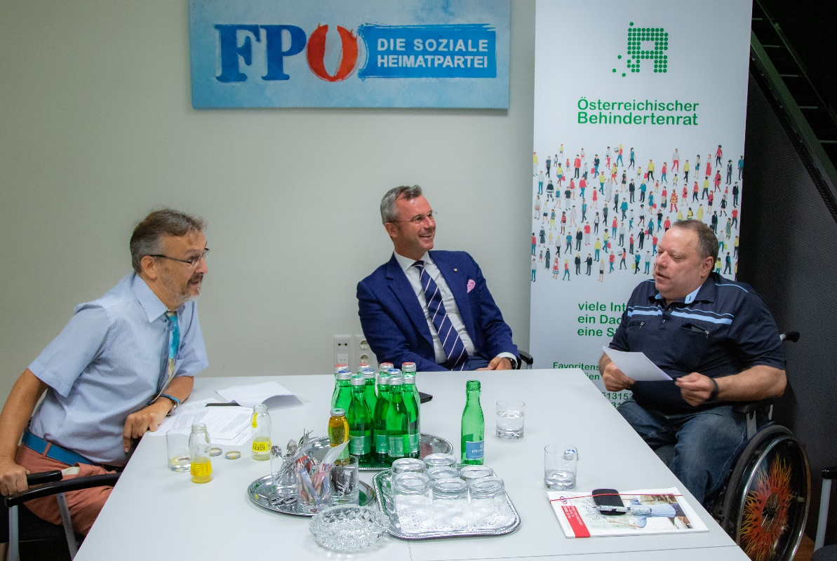

Da erkannte ich erst, welche Hürden es gibt

Herbert Pichler: Was bedeutet Inklusion für sie persönlich und worin sehen Sie in ihrer Arbeit als Politiker den größten Handlungsbedarf?
Norbert Hofer: Inklusion heißt für mich keine Hürden aufbauen und den Kampf gegen diese Hürden jeden Tag zu gehen. Vor genau fast genau zehn Jahren hatte ich meinen Unfall und kein Zweifel, das war ein Schicksalsschlag, mit dem ich erst lernen musste umzugehen. Ich musste mich umstellen und aus dieser Position heraus, erkannte ich, mit welchen Hürden zu kämpfen sind. Mein erstes Erlebnis, nach meiner Rehabilitation im Weißen Hof, war das Leopoldifest in Klosterneuburg. Da habe ich erst gemerkt, was ich alles nicht machen konnte. Zum Beispiel lag ein dickes Kabel am Boden, das ich nicht überqueren konnte. Die Toiletten waren schwer zu erreichen. Aber meine größte Sorge war, ob das die Familie aushält. Außerdem wohnten wir ein einem Haus aus dem Jahre 1697, das sehr viele Stufen hatte. Der Unfall war eine schicksalhafte Fügung, aber ich kann behaupten, dass ich heute nicht weniger glücklicher bin als zuvor.
Pichler: Wo sehen sie im Bereich der aktiven Arbeitsmarktpolitik den größten Handlungsbedarf?
Hofer: Bei der Ausgleichstaxe. Ich habe schon vor einiger Zeit eine progressive Ausgleichstaxe forciert. Ein neues System sollte auf jeden Fall progressiv sein, um kleine Unternehmen zu entlasten. Die Reform-Ideen von eurer Seite finden wir sehr interessant und wir werden uns das anschauen.
Pichler: Seit 2018 gibt es einen AMS-Algorithmus, der Menschen mit Behinderungen automatisch in die Gruppe mit wenigen Vermittlungschancen zuordnet. Wie stehen sie zu dieser Segmentierung? Würden Sie einer Ausnahmereglung für Menschen mit Behinderung zustimmen?
Hofer: Ja, das macht Sinn. Das hat meine volle Unterstützung, dass Menschen mit Behinderungen, wie die Jugendlichen, aus dieser Segmentierung C herauskommen. Sonst wäre das der Weg in die Sozialhilfe und das wäre ein fataler Weg.
Pichler: Ein langjähriges Anliegen des ÖBR ist die Schaffung eines einheitlichen Inklusionsfonds. Wie kann dieser ihrer Meinung nach umgesetzt werden und ist es vorstellbar, dass dieser dann Menschen mit psychischen und intellektuellen Beeinträchtigungen berücksichtigt?
Hofer: Die Idee mit dem Inklusionsfonds finde ich grundsätzlich sehr gut. Aber die Frage, die offen bleibt, ist, wie wäre das Pflegegeld davon zu trennen. Denn es gibt ja auch Menschen mit Behinderungen, die pflegebedürftig sind. Den Vorschlag des Österreichischen Behindertenrates, dies über den Paragraph 4 zu regeln, wo es um die Mindesteinstufungen geht, finde ich sehr gut. Das ist neu für mich. Das hätte auch den Vorteil, dass die Einstufung unabhängig vom Alter, sprich, dass auch Kinder mit Behinderungen, nach der Diagnose, eingestuft werden können.
Pichler: Ein wichtiges Anliegen ist die finanzielle und strukturelle Absicherung des ÖBR als starke Interessenvertretung. Außerdem soll der Behindertenbeirat, derzeit im Sozialministerium, als Beratungsorgan für die gesamte Regierung fungieren und ein Staatssekretariat etabliert werden. Wie stehen Sie zu diesen Reformvorschlägen und würden Sie diesen zustimmen?
Hofer: Ja, diesen beiden Reformen, sowohl der finanziellen und strukturellen Absicherung des ÖBR durch ein gesetzlich verankertes Budget als auch die Etablierung des Bundesbehindertenbeirates im BKA möchte ich zustimmen. So kann eine starke Interessenvertretung von Menschen mit Behinderungen gewährleistet werden. Bei einem parteiunabhängigen Staatssekretariat, da tue ich mir allerdings schwer. Das kann ich im Moment nicht versprechen. Das hängt von den Koalitionsgesprächen ab und wie groß die Ministerien sein werden und wo Staatssekretäre dann wirklich benötigt werden.
Pichler: Welche Maßnahmen zur Umsetzung einer inklusiven Schulpolitik halten Sie für sinnvoll?
Hofer: Glücklich bin ich bei weitem nicht, mit den beiden Extrempositionen. Aber die Fragen, die sich in diesem Zusammenhang stellen sind zuerst einmal grundsätzlich Wie muss Schule sein, damit Inklusion auf allen Ebenen berücksichtigt wird. Und dann ist zu klären, Wie gehen wir es an und Wo beginnen wir? Vom ÖBR kam ja die Idee, eines Maßnahmenplanes, die mir sehr gefällt, aber auch euer Vorschlag uns das in anderen Ländern, wo es gut funktioniert, wie beispielsweise in Italien, anzuschauen. Dazu könnte ich mir sehr gut eine parlamentarische Enquete vorstellen, bei der wir uns die besten Beispiele aus anderen Ländern erklären lassen.
Pichler: Welche Ideen haben Sie als Politiker, dass die Lebensrealitäten von Menschen mit Behinderungen besser mitgedacht werden?
Hofer: Mir geht es vor allem um den Pflegebereich. Wir werden in eine Phase kommen, wo die 24 Stunden-Betreuung nicht mehr funktionieren wird. Die Betreuungskräfte aus dem Ausland haben in ihren Ländern ein steigendes Lohn- und Gehaltsniveau. Über kurz oder lang wird es immer unattraktiver werden in Österreich 24 Stunden über ein paar Wochen zu arbeiten. Unsere Idee ist es, in Zukunft den Betreuungsbereich über Genossenschaften zu regeln. Da geht es darum, Assistenz bei den täglichen Abläufen zu gewährleisten. Zum Beispiel für drei Stunden. Das ist etwas, dass wir gerne umsetzen möchten. Dann kommt für mich die Finanzierung der Zukunft der Pflege. Aber die Trennung der Pflege von Menschen mit Behinderungen aus dem Pflegegeldsystem im Zusammenspiel mit fixen Beträgen, das würde gut zusammen passen. Das zweite wäre der Bereich Mobilität. Ich glaube wir stehen wirklich vor einem Systemwechsel Richtung autonomes Fahren bis hin zur Drohne. Und Drittens: Es macht keinen Sinn, wenn ich als behinderter Mensch regelmäßig Hilfsmittel benötige, dass ich dafür jedes Mal ein Rezept benötige. Das zu reformieren, wäre dringend notwendig.
Redaktion Doris Kreindl

